Областной конкурс социальных проектов «Символы региона»,
номинация «Лучшая творческая работа «О людях земли Тюменской»».

Я живу в родной Сибири, на Тюменской стороне.
Ганюшкина Алёна, ученица 11 А класса МАОУ СОШ №12 города Тобольска
Я живу в городе Тобольске Тюменской области, в уникальном регионе России. На сегодняшний день Тюменская область – один из самых успешно развивающихся в экономическом и в культурном плане субъект Российской Федерации. Огромную роль в этом играют достижения моих земляков: врачей, ученых, энергетиков, писателей, поэтов и артистов. В юбилейный для города год хочу рассказать о человеке, который прославляет наш город и нашу область своим поэтическим творчеством. Это коренная тоболячка - Нина Ивановна Староненко.
Нина Ивановна родилась 1 апреля в городе Тобольске Тюменской области в многодетной дружной семье рабочих. С детских лет увлекалась поэзией и уже в третьем классе написала свои первые стихи. Родному городу Нина Ивановна посвятила множество произведений и поэму «Жемчужина на Иртыше»:
…Тобольск есть истинная Русь,
В росе босая поутру.
В нём уникальность перспектив,
Размах на местную природу;
С Русью Сибирь объединив,
Град прорубил окно в Европу!
Пусть катит волны Иртыш вольный,
Седою рябью отдаёт…
фото из личного архива Н.И. Староненко
Нина Ивановна внесла личный вклад в культурно – просветительскую жизнь страны и края. Она является автором слов гимна ФСБ, который звучит в Москве, гимна «Золотые купола», который открывает знаменитый международный детско-юношеский фестиваль с одноименным названием. Также Нина Ивановна написала слова к гимну школе №12 города Тобольска:
…Наш любимый Дом – Двенадцатая школа
Встретит нас с тобой особой теплотой.
Добрых знаний свет, мудрости основу
Преподносят здесь с тонкой красотой Учителя!..
В 2013 году Нина Ивановна стала одним из инициаторов открытия литературно-музыкальной гостиной «Пегас», а также литературно-музыкального центра «Созвездие Кассиопея», который объединяет как начинающих талантов, так и мастеров поэзии и музыки многих городов нашей страны: Тобольска, Тюмени, Ишима, Москвы. Нина Ивановна много раз выступала на концертных площадках Москвы, Новосибирска, Сургута, Тюмени, Екатеринбурга, Тобольска, она сотрудничает со многими известными композиторами и поэтами России.
Любовь к своей стране, родному краю - основная тема творчества Нины Ивановны Староненко. Её стихи наполнены историей и жизнью родного края. Они проникнуты светом, самыми важными, нужными категориями в формировании морального духа нынешнего и будущего поколения страны.
За вклад в культурно-просветительскую работу и творческий труд, активную жизненную позицию Нина Ивановна награждена Почётными Грамотами, благодарственными письмами Государственной думы, Департаментом культуры Тюменской области и Департаментом культуры города Тобольска. Она является Лауреатом многочисленных международных, всероссийских, региональных, областных и городских фестивалей и конкурсов. Награждена высокими наградами, одна из которых - медаль Министерства образования Российской Федерации "Михаил Александрович Шолохов".
Строить мир на нашей Земле, дарить добро людям и просвещать их через свои произведения - основная жизненная позиция Нины Ивановны. всем известно, что история родного края неразрывно связана с жизнью и деятельностью людей. Именно они создают историю, вносят свой личный вклад в развитие нашей страны.
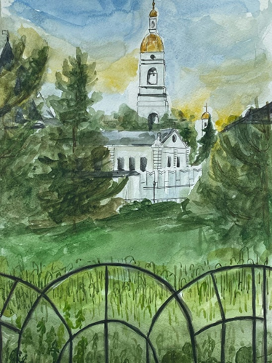
К сожалению, на уроках литературы уделяется небольшое внимание изучению произведений писателей и поэтов Тюменской области. Но, для нас, молодых, важно знать не только общероссийскую литературу, но и знакомиться с творчеством художников слова, которые живут рядом с нами и доносят до наших сердец то, что нам близко и дорого. Я горжусь, что Нина Ивановна Староненко родилась на благодатной земле нашего родного города Тобольска.
рисунок Анастасии Узериной, учащаяся 11 А класса МАОУ СОШ №12 г. Толольска

…Процветай мой Тобольск, край родимый,
О тебе я с любовью пою!..

автор статьи Ганюшкина Алёна,
ученица 11 А класса
МАОУ СОШ №12 города Тобольска

